ברוך מספר את סיפור בנייתו של חדר האוכל
בערב "חברים מספרים", שהתקיים בשנת 2009, סיפרו רכזי המשק, שכיהנו בשנות ה-70-60, אנקדוטות רבות ומעניינות.
אחת מהן היה סיפור בנייתו של חדר האוכל.
ברוך רקובסקי מספר:
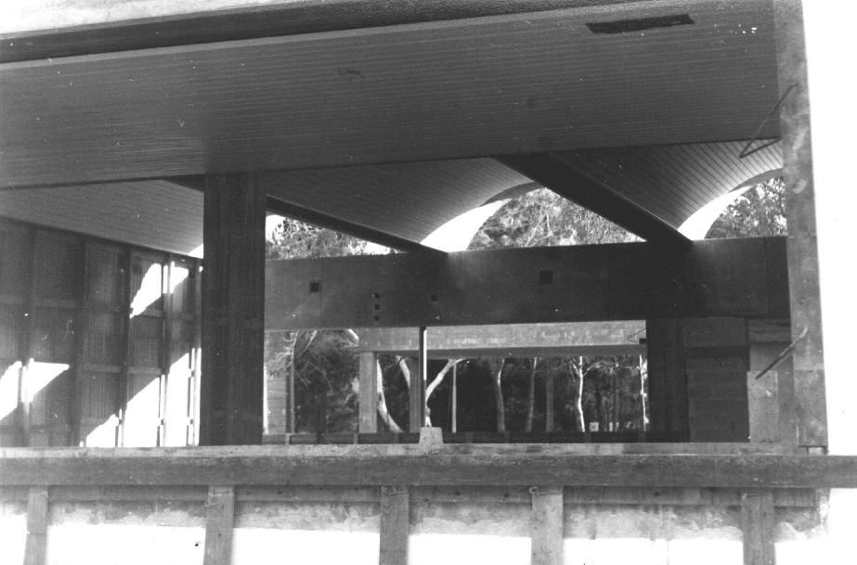
אני רואה את בניית חדר האוכל כאחד ההישגים הגדולים בתקופת כהונתי כרכז משק (בכהונה הראשונה [1968-1965].
בזמנו, משרד השיכון החליט מה בונים ומתי.... הייתה רשימה והיו מקבלים הודעה מה מגיע ומה עוד לא.... חדר האוכל והמטבח תוכננו כיחידה אחת. החשוב היה לא לחרוג מכמות המטרים שהוקצבה למטרה עבורה קיבלת את התקצוב. הכסף הוקצב בשני שלבים – קודם המטבח ואחר כך חדר האוכל. בתקופתו של יהושע דיין כרכז משק – סיימנו לבנות את המטבח. כאשר נכנסתי לתפקיד, הוקצב כסף לשלב השני של הקמת חדר האוכל. החלטתי כי חדר האוכל יבנה, ויהי מה. היה צריך לגייס כסף. ברגע שאושרה הרשימה לביצוע ונכללנו בתוכה, התקציב עבר ממשרד השיכון למרכז החקלאי, קומה 4, ליד הרצפלד. אם היית אצלו ברשימה – הוא דאג שתקבל את הכסף.....
הלכתי להרצפלד: "ילד, מה אתה עושה כאן?"
אני: "אני מרכז המשק"
הרצפלד: "כל ילד יכול להיות מרכז משק? תביא את יהושע דיין".
אני: "יהושע דיין כבר לא מרכז משק".
הרצפלד: "אני יודע, אבל הוא רימה אותי ובנה 200 מטרים נוספים במטבח....."
שלמה רוזן היה המורה שלי בקורס רכזי משק. הוא לימד אותנו את כל האפשרויות (והשטיקים ביניהם...) כיצד להשיג כסף. על פי הסכם עם מחלקת הבנייה, הסתבר, שאם בונים את המתווה (שנורגריסט...) מקבלים שליש במזומן, ולמחלקת הבנייה משלמים בתשלומים ל-48 חודשים... נשאר הפרש... ואפשר לקנות אוכל בכסף הזה.
יצאתי ממנו והלכתי למחלקה הטכנית, לארליך, האדריכל. ארליך מאשר את העובדות כי בהוראת יהושע דיין נבנתה תוספת להקצבה במ"ר, שניתנה למטבח (חדר הקילופים...).
אני אומר לארליך שהחלטתי שיקום חדר אוכל ויהי מה. ארליך משתף פעולה. יחד אנחנו מתכננים איך לבצע זאת. מורידים שתי קשתות מהתיכנון ומחליטים לבנות פואיה פתוח, במטרה לסגור אותו לאחר מכן... השאלה הגדולה היא איך מעבירים את זה בשיחת הקיבוץ... העניינים צריכים להתנהל במהירות... מנוחקה רוצה את חדר האוכל מוכן לסדר פסח...
הֶשֶק, שהיה אז מנהל שיחות הקיבוץ, [המזכיר לא ניהל את השיחה אלא היו חברים מנהלי שיחות...] משתף פעולה ומציע עצה טובה: בשיחת הקיבוץ, בשעה 23:00 החברים קמים והולכים... אני אעלה את הנושא בשעה 22:45 ולקראת הסתלקות החברים... נצביע... וכך היה.
בשעה 22:45 העלה הֶשֶק את הנושא. אני מתחיל להציג את הדברים. החברים יושבים ומקשיבים. אני מתחיל למשוך זמן ואז החברים מתחילים לקום.... הֶשֶק מעמיד להצבעה את ההחלטה – והנושא עובר...!
חדר האוכל נבנה לפי התוכנית ועומד על מקומו, ומשרת יפה את הציבור עד היום הזה........

